HP：https://risk-humanerror.jimdo.com
『心理学教室』２８
Hand in hand
安全通信 別冊
濵口労働安全コンサルタント事務所
〒651-1432
兵庫県西宮市すみれ台３－３－８
H.P 090-1155-3429
hamachyan58@outlook.jp
ヒューマンエラー 状況認識モデル
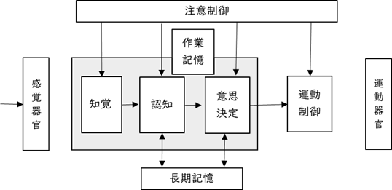
マッピングの失敗（心理的空間≠物理的空間）はどのようにして起こるのか、人間の情報処理モデルの内、知覚での失敗、認知での失敗、意思決定段階での失敗、運動制御での失敗と、その発生段階ごとに問題は隠されています。今回は、人はどのようにして状況を認識するかを、状況認識モデルから説明します。
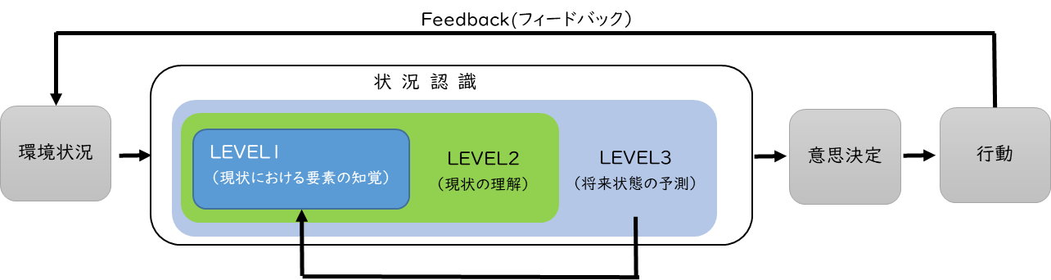
Endsley,M,Rは状況認識の内部を3段階の詳細なモデルを提案しています。

情報認識の過程を3段階に分割し、現状から認識すべき対象を知覚する作業の状況と照らし合わせる近い将来の状況を予測するという3段階プロセスを提案した。時間軸である将来の予想が重要な要素となっている。人は知覚した情報を現状に合わせるとともに、将来（運転中ならば即刻の判断もあれば、行き先表示を確認し、今スピードでは数分後など判断する）の状態を予測し意思決定を行っています。
この状況認識では、現状を知覚確認し、将来予測を行いその予測をフィードバックし再度、現状知覚との照合を繰り返し検討すると言われています。ここで、環境から在られる情報が正しくなければ、いくら優秀な人間でも正しい判断が出来ません。
状況認識モデルからは、ヒューマンエラーは環境状況での間違い、知覚段階、現状とのマッピング、将来予測、意思決定、行動の各段階で起こり得るということになります。どうでしょうか、一つヒューマンエラーと言っても多くの原因が考えられます。人間の情報処理システムがどのようになっているかを知ることで、その解決策は多岐にわたります。次回は、ヒューマンエラーの分類についてお話しします。

